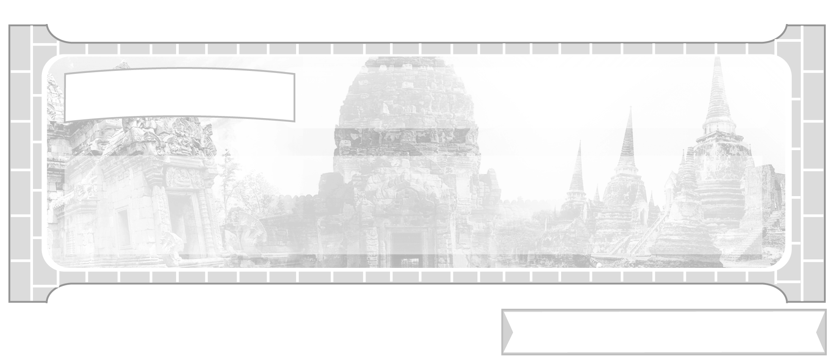

หน่วยการเรียนรู้ที่ 1 การศึกษาเรื่องราวทางประวัติศาสตร์

แผนการจัดการเรียนรู้ที่ 9 การนำเสนอข้อมูลที่ได้จากหลักฐาน
ทางประวัติศาสตร์

ชั้นประถมศึกษาปีที่ 6 เวลา 1 ชั่วโมง


มาตรฐานการเรียนรู้/ตัวชี้วัด

มาตรฐานการเรียนรู้
ส. 4.1 เข้าใจความหมายความสำคัญของเวลาและยุคสมัยทางประวัติศาสตร์ สามารถใช้วิธีการทางประวัติศาสตร์มาวิเคราะห์เหตุการณ์ต่าง ๆ อย่างเป็นระบบ
ตัวชี้วัด
ส 4.1 ป.6/2 นำเสนอข้อมูลจากหลักฐานที่หลากหลายในการทำความเข้าใจเรื่องราว
สำคัญในอดีต

จุดประสงค์การเรียนรู้สู่ตัวชี้วัด

1. อธิบายวิธีการนำเสนอข้อมูลที่ได้จากหลักฐานทางประวัติศาสตร์ (K)
2. จำแนกวิธีการนำเสนอข้อมูลทางประวัติศาสตร์ (P)
3. มีความสนใจศึกษาเรียนรู้วิธีการนำเสนอข้อมูลที่ได้จากหลักฐานทางประวัติศาสตร์ (A)

สาระสำคัญ


ขั้นตอนสุดท้ายของการศึกษาประวัติศาสตร์ คือ การนำเสนอข้อมูลที่ได้จากหลักฐานที่เป็นความจริงและข้อเท็จจริงสู่สาธารณชน


สาระการเรียนรู้

วิธีการนำเสนอข้อมูลที่ได้จากหลักฐานทางประวัติศาสตร์


คุณลักษณะอันพึงประสงค์

ใฝ่เรียนรู้
ตัวชี้วัดที่ 4.1 ตั้งใจ เพียรพยายามในการเรียนและเข้าร่วมกิจกรรมการเรียนรู้

สมรรถนะสำคัญของผู้เรียน

ความสามารถในการคิด


ชิ้นงานหรือภาระงาน (หลักฐาน ร่องรอยแสดงความรู้)

แผนภาพ การนำเสนอข้อมูลที่ได้จากหลักฐานทางประวัติศาสตร์

คำถามท้าทาย

นักเรียนสามารถนำเสนอเรื่องราวทางประวัติศาสตร์ในท้องถิ่นของตนเองได้หรือไม่ เพราะเหตุใด

การจัดกิจกรรมการเรียนรู้

1. ครูและนักเรียนร่วมกันสนทนาเกี่ยวกับวิธีการทางประวัติศาสตร์ ให้นักเรียนร่วมกันแสดงความคิดเห็น โดยครูใช้คำถาม ดังนี้
วิธีการทางประวัติศาสตร์มีอะไรบ้าง
ขั้นตอนสุดท้ายของวิธีการทางประวัติศาสตร์คืออะไร
หลักฐานทางประวัติศาสตร์มีความสำคัญต่อวิธีการทางประวัติศาสตร์อย่างไร

ครูสรุปคำตอบของนักเรียนเป็นแผนภาพบนกระดาน ดังนี้
ตัวอย่างแผนภาพ
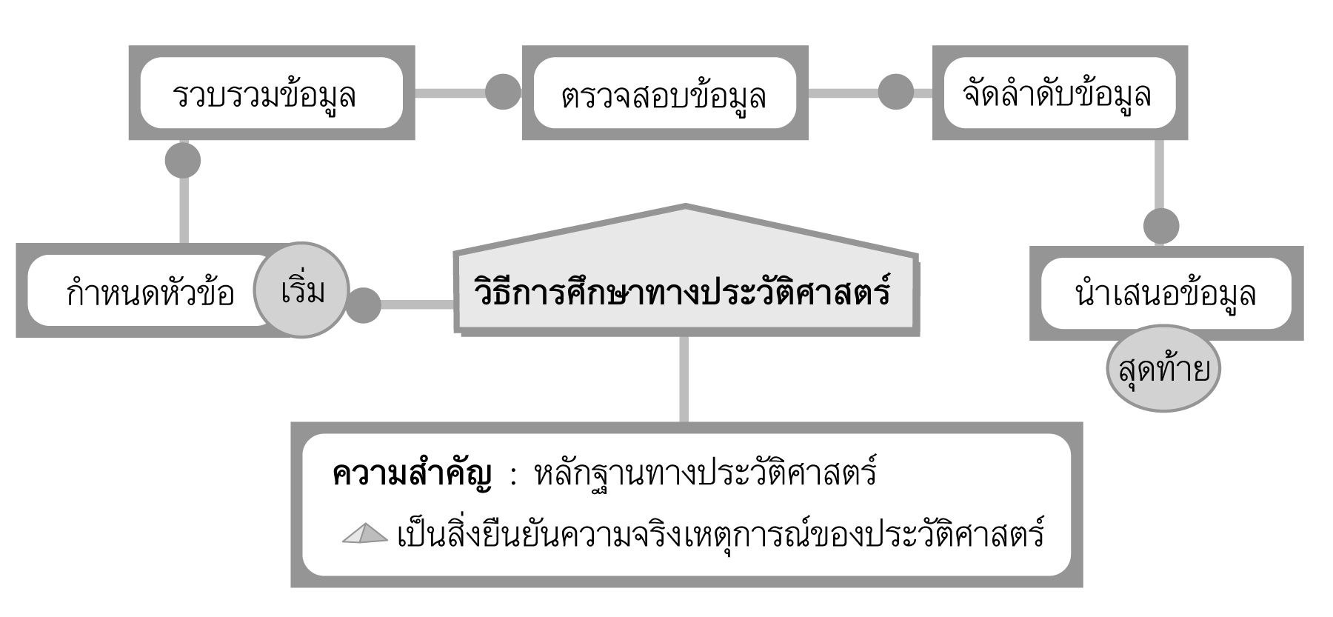

2. ครูและนักเรียนสนทนาแสดงความคิดเห็นเกี่ยวกับการนำเสนอข้อมูลที่ได้จากหลักฐานทางประวัติศาสตร์ โดยครูใช้คำถาม ดังนี้
การนำเสนอข้อมูลที่ได้จากหลักฐานทางประวัติศาสตร์มีวิธีการอย่างไร
การนำเสนอข้อมูล ควรยึดหลักปฏิบัติอย่างไร
ครูสรุปคำตอบของนักเรียนบันทึกเป็นแผนภาพบนกระดาน
ตัวอย่างแผนภาพ
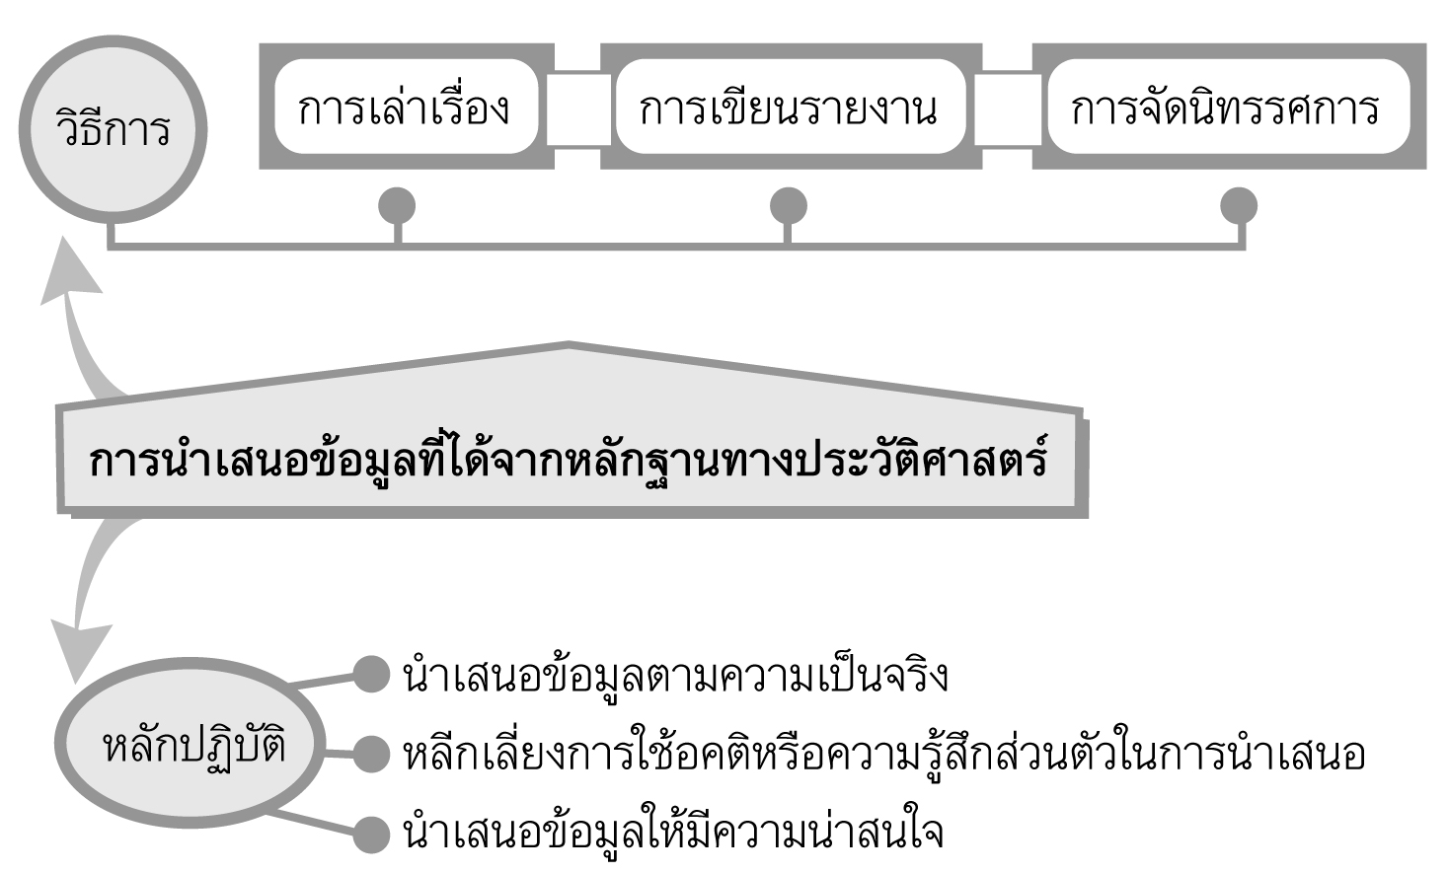

3. ครูให้นักเรียนแบ่งกลุ่มศึกษานำเสนอข้อมูลที่ได้จากหลักฐานทางประวัติศาสตร์
โดยการศึกษาค้นคว้าประวัติศาสตร์ในท้องถิ่นแล้วให้นักเรียนจับสลากวิธีการนำเสนอ 3 กลุ่ม
3 รูปแบบ คือ
3.1 การเล่าเรื่อง
3.2 การเขียนรายงาน
3.3 การจัดนิทรรศการ
โดยครูคอยให้คำอธิบายและคำแนะนำในการนำเสนอเพิ่มเติม
4. ให้นักเรียนและครูร่วมกันสรุปความรู้ ดังนี้
ขั้นตอนสุดท้ายของการศึกษาประวัติศาสตร์ คือ การนำเสนอข้อมูลที่ได้จากหลักฐานทางประวัติศาสตร์ นำเสนอข้อมูลที่เป็นความจริงและข้อเท็จจริงออกสู่สาธารณชนให้ทราบเรื่องราวทางประวัติศาสตร์
5. ให้นักเรียนร่วมกันแสดงความคิดเห็น โดยครูใช้คำถามท้าทาย ดังนี้
นักเรียนสามารถนำเสนอเรื่องราวทางประวัติศาสตร์ในท้องถิ่นของตนเองได้หรือไม่ เพราะเหตุใด

การจัดบรรยากาศเชิงบวก

ให้นักเรียนแบ่งกลุ่มศึกษาเรื่องราวประวัติศาสตร์ในท้องถิ่น แล้วนำเสนอข้อมูลในรูปแบบ การเล่าเรื่อง การทำรายงาน การจัดนิทรรศการ

สื่อการเรียนรู้

การสรุปความรู้เป็นโครงสร้างแผนภาพ

การวัดและประเมินผลการเรียนรู้

1. วิธีการวัดและประเมินผล
1.1 สังเกตพฤติกรรมของนักเรียนในการเข้าร่วมกิจกรรม
1.2 สังเกตพฤติกรรมของนักเรียนในการเข้าร่วมกิจกรรมกลุ่ม
2. เครื่องมือ
2.1 แบบสังเกตพฤติกรรมการเข้าร่วมกิจกรรม
2.2 แบบสังเกตพฤติกรรมการเข้าร่วมกิจกรรมกลุ่ม
3. เกณฑ์การประเมิน
3.1 การประเมินพฤติกรรมการเข้าร่วมกิจกรรม
ผ่านตั้งแต่ 2 รายการ ถือว่า ผ่าน
ผ่าน 1 รายการ ถือว่า ไม่ผ่าน
3.2 การประเมินพฤติกรรมการเข้าร่วมกิจกรรมกลุ่ม
คะแนน 9-10 ระดับ ดีมาก
คะแนน 7-8 ระดับ ดี
คะแนน 5-6 ระดับ พอใช้
คะแนน 0-4 ระดับ ควรปรับปรุง


ข้อเสนอแนะของผู้บริหารสถานศึกษา

______________________________________________________________________________
______________________________________________________________________________
______________________________________________________________________________
______________________________________________________________________________
______________________________________________________________________________
______________________________________________________________________________
______________________________________________________________________________
______________________________________________________________________________
______________________________________________________________________________
______________________________________________________________________________
______________________________________________________________________________
______________________________________________________________________________
______________________________________________________________________________
______________________________________________________________________________
______________________________________________________________________________
______________________________________________________________________________
______________________________________________________________________________
______________________________________________________________________________
______________________________________________________________________________
______________________________________________________________________________
______________________________________________________________________________
______________________________________________________________________________
______________________________________________________________________________
______________________________________________________________________________

ลงชื่อ_________________________ (ผู้บริหารสถานศึกษา)
(_________________________)
________/________/_______

บันทึกหลังการสอน

ผลการจัดการเรียนการสอน

______________________________________________________________________________
______________________________________________________________________________
______________________________________________________________________________
______________________________________________________________________________
______________________________________________________________________________
______________________________________________________________________________

ปัญหา/อุปสรรค

______________________________________________________________________________
______________________________________________________________________________
______________________________________________________________________________
______________________________________________________________________________
______________________________________________________________________________
______________________________________________________________________________

แนวทางแก้ไข

______________________________________________________________________________
______________________________________________________________________________
______________________________________________________________________________
______________________________________________________________________________
______________________________________________________________________________
______________________________________________________________________________

ลงชื่อ_____________________________ (ผู้บันทึก)
(____________________________)
________/________/__________

